Eerste planning eTransport

Voor het starten van het maken van mijn eerste planning heb ik voor mezelf een Trello bord opgezet zodat ik mijn taakverdeling en sprintverdeling hier makkelijk kan bijhouden.

Ik heb als start een aantal labels aangemaakt voor de verschillende sprints die gaan komen. Hiermee kan ik gemakkelijker het overzicht bewaren van welke labels bij welke sprint horen.

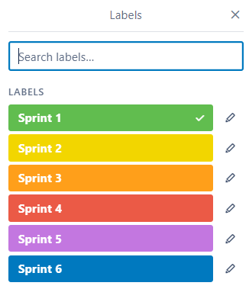

Ik heb voor de rest verschillende lijsten aangemaakt op het trello bord deze zijn hieronder te zien. (zoom in om beter te bekijken)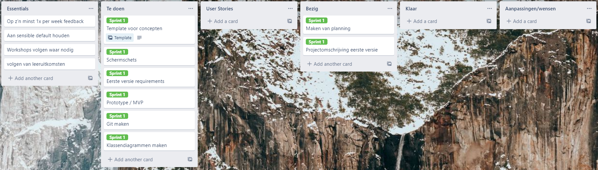

Essentials is een kort lijstje van essentiele dingen die ik waarschijnlijk elke dag nodig zal hebben of dingen waar ik rekening mee kan houden (functioneert als notitieblokje).

# Iteraties/sprints

Hieronder licht ik de details toe van verschillende sprints die ik ga uitvoeren gedurende het project.

## Sprint 1 –> 22 februari – 12 maart

In sprint 1 ga ik veel tijd besteden aan het uitwerken van mijn initiële concept en het ontwerpen van de applicatie. Dit is zodat ik goed voorbereid ben wanneer ik ga starten met het programmeren van de applicatie. Alle taken/user stories waar ik mee bezig ben houd ik bij op mijn Trello bord, zodat ik makkelijk het overzicht kan behouden.

### Week 2 -> 22 februari

* Maken van initiële versies voor projectbeschrijving, planning en requirements
* Uitwerken van verschillende onderdelen van sensible default
* Schermschets maken
* Feedback vragen aan docent(en)

### Week 3 -> 1 maart

* Aanmaken project files (Prototype/MVP)
* Git aanmaken
* Feedback vragen aan docent(en)